«ФОРМУЛА РУКОДЕЛИЯ МОСКВА. ЗИМА 2021»

Даты проведения и часы работы:
- 9-12 декабря 2021 г. с 10:00 до 19:00
- 20 декабря 2020 г. с 10:00 до 17:00

Место проведения:
Москва, м. ВДНХ, 1-я Останкинская, д.55 (Торгово-выставочный центр «РМ»).

Новый год – самая творческая пора года! О рукоделии вспоминают даже те, кто уже сто лет не брал в руки ножницы или иголку. А если нужны идеи – то для этого существует «Формула Рукоделия»! Наш девиз – «Всё для праздничного настроения!».
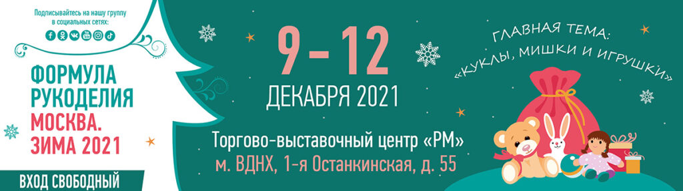
Главная тема зимнего мероприятия – «Куклы, мишки и игрушки».
Все мы родом из детства! Мы помним эту радость – новая игрушка, любимая игрушка… Помним волшебство игрушечного магазина. «Формула Рукоделия» – проект, где можно быть и взрослым, и ребенком одновременно. Радоваться и радовать, удивляться и удивлять. А еще – окунуться в мир игрушек и в атмосферу предновогоднего волшебства.
Зимняя «Формула Рукоделия» – это Новый Год на каждом стенде! Компании-производители, магазины, творческие мастерские, дизайнеры и мастера, издательства, учебные центры представят готовые авторские работы, книги и материалы для самых разных видов рукоделия – от популярных до редких, от современных до народных.
У нас будет собрано около 250 компаний-участников: магазинов, творческих мастерских, интернет-магазинов, дизайнеров и мастеров, издательств, учебных центров, которые представят готовые авторские работы и материалы для новогоднего декора, книги и много-много всего для различных видов рукоделия.
На мероприятии вас ждут:
- подарки ручной работы к любимому празднику – одежда, теплые зимние аксессуары (шапки, варежки, сумки и многое другое), украшения для интерьера (новогодние и не только!), самые необычные елочные игрушки, авторская бижутерия, натуральная косметика – и еще множество самых необычных подарков.
- материалы для вашего хобби – самые красивые и необычные материалы для творчества и рукоделия, объединенные темой Нового года. Для новичков и для профессионалов, для детей и взрослых!
- новые идеи для творчества – многие гости ходят мероприятию с мыслью «а я тоже так смогу». Сможете – и прекрасно! Получите заряд вдохновения – и используйте его в своем собственном творчестве. На каждом стенде вас ждет доброжелательная, праздничная атмосфера, подробные консультации – и море свежих идей для декора к любимому празднику.
Новый год – не только самый уютный, но и самый вкусный праздник! Специальный проект «Вкусный handmade» – целый ряд стендов, где вас ждет шоколад, натуральные чаи и травяные сборы, грибы, ягоды, варенье, пряники, натуральный мед, авторские сладости и экологически чистые продукты к новогоднему столу! А кроме этого – аксессуары для кухни – например, авторские формы для пряников, формы и фигурные скалки для выпечки и многое другое.
Вас ждут Снеговичок и Шмелинка-снегурочка, которые проведут конкурсы и розыгрыши призов от участников мероприятия. Также обязательно сфотографируйтесь в наших фото-зонах, не забудьте посмотреть авторские экспозиции
- Авторская коллекция кукол Светланы Пчельниковой
- Частная коллекция мишек Юлии Логвиновой
- Бирюзовые игрушки и не только из частной коллекции Элины Феяднцевой!
И проголосуйте за конкурсные работы (Участвовать в конкурсах) участников в наших постоянных новогодних конкурсах!

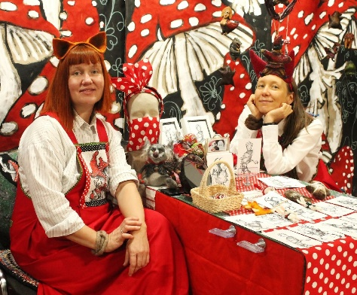 | 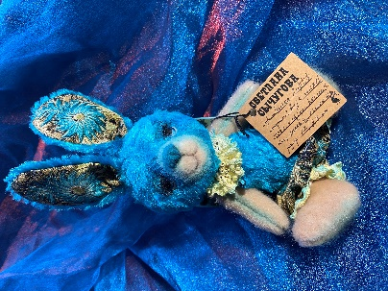 | 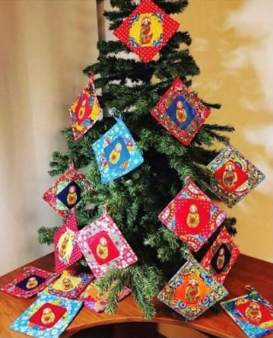 | 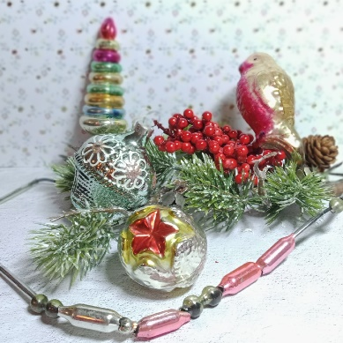
ВСТРЕЧИ И ОБЩЕНИЕ С ДИЗАЙНЕРАМИ И МАСТЕРАМИ | КУКЛЫ. МИШКИ и ИГРУШКИ | РАЗВЛЕКАТЕЛЬНАЯ ПРОГРАММА | СПЕЦИАЛЬНЫЕ ЭКСПОЗИЦИИ

На стенде редакции журнала «Formula Рукоделия» вас также ждет рукодельный буккроссинг, куда вы можете отнести лишние книжки и журналы по рукоделию. И , конечно, принести свои работы для флешмоба «Флаг Рукоделия»!
Ждем вас! «Формула Рукоделия» – открывает секрет для самого душевного семейного праздника!
Организатор: ООО «Формула рукоделия»
E-mail: info@formularukodeliya.ru, тел.: +7(495) 984-08-77
Заявка для участия https://www.formularukodeliya.ru/vystavki/formula-rukodelija-moskva-zima-2021/zajavka-na-uchastie/
Медиа-материалы для публикаций https://www.formularukodeliya.ru/media-centr/media-materialy/

